Module Sim 808 GSM/GPRS/GPS

* Tổng quát:

Module Sim 808 là Module GSM/GPS, được xây dựng dựa trên Sim808 của SIMCOM, hỗ trợ GSM/ GPRS với bốn băng tần và công nghệ định vị vệ tinh GPS. Ngoài hai chức năng chính GSM, GPS, Module Sim808 còn hỗ trợ thêm tính năng Bluetooth.

Module Sim808 có GPS với độ nhạy cao với 22 kênh theo dõi và 66 kênh tiếp nhận. Bên cạnh đó, nó cũng hỗ trợ công nghệ A-GPS, giúp cho việc định vị được chính xác hơn, ngay cả khi thiết bị ở trong nhà.

Module được thiết kế tối ưu, loại bỏ đi những tính năng không cần thiết để giảm giá thành và phục vụ chủ yếu cho việc giám sát, điều khiển các thiết bị từ xa thông qua GMS/GPRS/GPS.

* Đặc tính chung:

+ Hoạt động ở 4 băng tần Quad-band 850/900/1800/1900MHz.

+ Đã tích hợp module nguồn DC-DC, với nguồn đầu vào 9-24VDC cho đầu ra 4.3VDC cấp cho module sim.

+ Hỗ trợ GPRS multi-slot class 12.

+ Điều khiển bằng tập lệnh AT qua giao diện UART TTL.

+ Tích hợp GPS/CNSS và hỗ trợ A-GPS.

+ Dùng được cho cả MCU 3.3V và 5V.

* Sơ đồ chân:

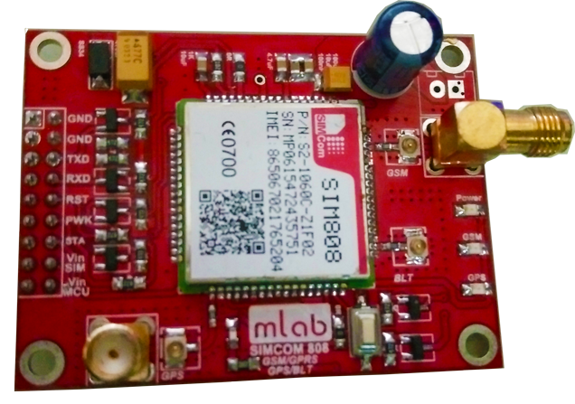

+ Vin MCU: Là chân input, dùng để tương thích mức điện áp giao tiếp UART giữa vi điều khiển và module. Nguồn của vi điều khiển là 3.3V hay 5V sẽ cấp tới chân Vin MCU.

+ Vin Sim: Là chân input, chân nguồn cấp cho Module Sim808. Với Module Sim 808 đã tích hợp nguồn DC-DC, chân Vin Sim không cần sử dụng.

+ STA: Là chân output, có thể dùng để đọc trạng thái của Module Sim808, để xem Module đã được khởi động hay chưa? Nếu tín hiệu đọc về từ chân STA ở mức cao thì Module đã được khởi động, còn ở mức thấp thì Module đang ngừng hoạt động.

+ PWK: Là chân input, dùng để bật hoặc tắt Module Sim808. Chân PWK được điều khiển từ mức thấp lên mức cao, với thời gian ở mức cao tối thiểu 1 giây thì Module Sim808 sẽ được bật hoặc tắt.

RST: Là chân input, dùng để khởi động lại Module Sim808. Để reset Module Sim808 xuất một xung từ mức thấp lên mức cao tới chân RST, với thời gian ở mức cao tối thiểu 105ms.

+ RXD: Là chân output, được nối với chân RXD của MCU.

+ TXD: Là chân input, được nối với chân TXD của MCU.

+ GND: 0VDC, được nối chung với GND của MCU.

* Lập trình với Module Sim808 GSM/GPRS/GPS

+ *Chú thích*: <CR><LF> là ấn phím “Enter” khi test trên máy tính.

+ Các lệnh chung

|  |  |
| --- | --- |
| **Lệnh** | **Mô tả** |
| AT<CR><LF> | Kiểm tra phản hồi của Module Sim808, nếu trả về OK thì Module hoạt động. |
| ATE[x]<CR><LF> | Bật tắt chế độ echo của Module Sim808; 1 là bật, 0 là tắt.  Chế độ echo là chế độ phản hồi dữ liệu truyền đến của Module Sim808. |
| AT+IPR=[baud rate]<CR><LF> | Cài đặt tốc độ giao tiếp dữ liệu với Module Sim808.  Chỉ cài được những tốc độ sau: 0 (auto), 1200, 2400, 4800, 9600, 19200, 38400, 57600, 115200. |
| AT&W<CR><LF> | Lưu lại các lệnh đã cài đặt. |

+ Lệnh điều khiển GPS:

|  |  |
| --- | --- |
| **Lệnh** | **Mô tả** |
| AT+CGNSPWR=  [x]<CR><LF> | Lệnh điều khiển bật tắt GPS.  x=1 là bật, x=0 là tắt. |
| AT+CGNSINF  <CR><LF> | Lệnh yêu cầu thông báo thông tin GPS. Thông tin bao gồm: thời gian, tọa độ, vận tốc… |
| AT+CGNSURC=  [x]<CR><LF> | Cài đặt chu kỳ báo cáo thông tin GPS.  + 0<x<=255: sau x giây thì Module tự động báo cáo thông tin một lần.  + x=0: dừng tự động báo cáo thông tin GPS. |

* Tích hợp Module Sim808 với Arduino Uno

+ Cài đặt:

- Cắm thẻ sim vào khe chứa sim trên module.

- Gắn Module Sim808 với GSM/GPS Shield.

- Gắn GSM/GPS Shield.

- Cấp nguồn 12VDC – 2A cho GSM/GPS Shield để thiết bị có thể hoạt động.

- Gắn ăng ten GSM và GPS vào Module Sim808.